聖体礼拝の集い  Giờ Chầu Thánh Thể  Eucharistic Adoration Gathering  성찬예배 모임 | 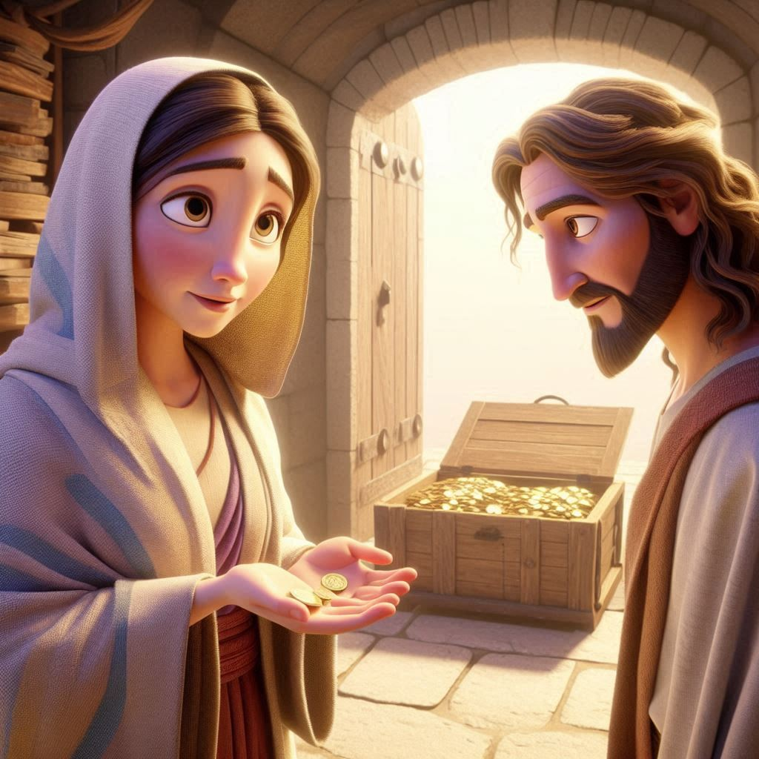
  年間第32主日・Chúa Nhật 32 Thường Niên・
  32nd Sunday in Ordinary Time・연중 제32주일

導入・DẪN NHẬP・INTRODUCTION・소개 |   19:00

御聖体顕示・ĐẶT MÌNH THÁNH CHÚA・EXPOSING THE BLESSED SACRAMENT・성체조배

沈黙の祈り・CẦU NGUYỆN TRONG THINH LẶNG・PRAYER IN SILENCE・침묵의 기도
最後に質問をしながら祈ることができる・BẠN CÓ THỂ CẦU NGUYỆN VỚI NHỮNG CÂU HỎI GỢI Ý Ở CUỐI TRANG.・
YOU CAN PRAY WITH THE QUESTIONS AT THE END・마지막에 있는 질문으로 기도할 수 있습니다.

日本語  福音朗読・ĐỌC PHÚC ÂM・RECITATION OF THE GOSPEL・복음 낭독 | 19:10
マルコによる福音。
そのとき、イエスは教えの中でこう言われた。「律法学者に気をつけなさい。彼らは、長い衣をまとって歩き回ることや、広場で挨拶されること、会堂では上席、宴会では上座に座ることを望み、また、やもめの家を食い物にし、見せかけの長い祈りをする。このような者たちは、人一倍厳しい裁きを受けることになる。」イエスは賽銭箱の向かいに座って、群衆がそれに金を入れる様子を見ておられた。大勢の金持ちがたくさん入れていた。ところが、一人の貧しいやもめが来て、レプトン銅貨二枚、すなわち一クァドランスを入れた。イエスは、弟子たちを呼び寄せて言われた。「はっきり言っておく。この貧しいやもめは、賽銭箱に入れている人の中で、だれよりもたくさん入れた。皆は有り余る中から入れたが、この人は、乏しい中から自分の持っている物をすべて、生活費を全部入れたからである。」
（「神のみことば」と言わないでください）

ENGLISH  福音朗読・ĐỌC PHÚC ÂM・RECITATION OF THE GOSPEL・복음 낭독 | 19:25
  - From the Gospel according to Mark.
In the course of his teaching Jesus said to the crowds, "Beware of the scribes, who like to go around in long robes and accept greetings in the marketplaces, seats of honor in synagogues, and places of honor at banquets. They devour the houses of widows and, as a pretext recite lengthy prayers. They will receive a very severe condemnation." He sat down opposite the treasury and observed how the crowd put money into the treasury. Many rich people put in large sums. A poor widow also came and put in two small coins worth a few cents. Calling his disciples to himself, he said to them, "Amen, I say to you, this poor widow put in more than all the other contributors to the treasury. For they have all contributed from their surplus wealth, but she, from her poverty, has contributed all she had, her whole livelihood."
(Please don’t say “This is the Word of the Lord”)

TIẾNG VIỆT  福音朗読・ĐỌC PHÚC ÂM・RECITATION OF THE GOSPEL・복음 낭독 | 19:35
Tin Mừng Chúa Giêsu Kitô theo Thánh Marcô.
Trong lúc giảng dạy, Đức Giê-su nói rằng: “Anh em phải coi chừng những ông kinh sư ưa dạo quanh, xúng xính trong bộ áo thụng, thích được người ta chào hỏi ở những nơi công cộng. Họ ưa chiếm ghế danh dự trong hội đường, thích chỗ nhất trong đám tiệc. Họ nuốt hết tài sản của các bà goá, lại còn làm bộ đọc kinh cầu nguyện lâu giờ. Những người ấy sẽ bị kết án nghiêm khắc hơn.”
Đức Giê-su ngồi đối diện với thùng tiền dâng cúng cho Đền Thờ. Người quan sát xem đám đông bỏ tiền vào đó ra sao. Có lắm người giàu bỏ thật nhiều tiền. Cũng có một bà goá nghèo đến bỏ vào đó hai đồng tiền kẽm, trị giá một phần tư đồng xu Rô-ma. Đức Giê-su liền gọi các môn đệ lại và nói: “Thầy bảo thật anh em: bà goá nghèo này đã bỏ vào thùng nhiều hơn ai hết. Quả vậy, mọi người đều rút từ tiền dư bạc thừa của họ mà đem bỏ vào đó; còn bà này, thì rút từ cái túng thiếu của mình mà bỏ vào đó tất cả tài sản, tất cả những gì bà có để nuôi sống mình.”
(Xin không xướng "Đó là Lời Chúa")

한국어  福音朗読・ĐỌC PHÚC ÂM・RECITATION OF THE GOSPEL・복음 낭독 | 19:45
마태오가 전한 거룩한 복음입니다.
그때에 예수님께서는 군중을 가르치시면서 이렇게 이르셨다. “율법 학자들을 조심하여라. 그들은 긴 겉옷을 입고 나다니며 장터에서 인사받기를 즐기고, 회당에서는 높은 자리를, 잔치 때에는 윗자리를 즐긴다. 그들은 과부들의 가산을 등쳐 먹으면서 남에게 보이려고 기도는 길게 한다. 이러한 자들은 더 엄중히 단죄를 받을 것이다.” 예수님께서 헌금함 맞은쪽에 앉으시어, 사람들이 헌금함에 돈을 넣는 모습을 보고 계셨다. 많은 부자들이 큰돈을 넣었다. 그런데 가난한 과부 한 사람이 와서 렙톤 두 닢을 넣었다. 그것은 콰드란스 한 닢인 셈이다. 예수님께서 제자들을 가까이 불러 이르셨다. “내가 진실로 너희에게 말한다. 저 가난한 과부가 헌금함에 돈을 넣은 다른 모든 사람보다 더 많이 넣었다. 저들은 모두 풍족한 데에서 얼마씩 넣었지만, 저 과부는 궁핍한 가운데에서 가진 것을, 곧 생활비를 모두 다 넣었기 때문이다.”
(“하느님의 말씀”이라고 말하지 마십시오)

祈りの質問・CÂU HỎI GỢI Ý CẦU NGUYỆN・QUESTIONS FOR PRAYING・기도 질문
- イエス様は神殿の宝物殿の前に座っておられます。目を閉じてその光景を思い浮かべましょう。イエス様が律法学者たちの偽善を糾弾するのを聞きましょう。イエス様の話を聞く人々の表情を見てみましょう。そして、もしイエス様があなたに向かって言われたとしたら、何と言うでしょうか？それを黙想し、イエス様が愛をもってあなたに言おうとしていることに耳を傾けている場面を思い浮かべてみましょう。
- では、人々が神様に捧げ物をするために、どのように前に出てくるかを考えてみましょう。お金、動物、野菜などを持って来ます。それぞれが心の中にある願いを神様に捧げるのです。自分の心の奥底にある最も切望しているものを探し、神殿を思い浮かべながら、供え物の場所に近づき、自分の切望を神様に捧げましょう。
- 私たちはやもめを思い浮かべます。貧しい女性です。そしてこの女性は、ささげ物を捧げるために小さな硬貨を2枚用意しました。イエス様は、それが彼女が生きていくためのすべてであったと言われました。それは、彼女がお金を使い果たしたことを意味するのでしょうか？しかし、それは彼女の神様への信頼の表れでもあります。あなたの神様への信頼がどのようなものであるかを吟味し、それをイエス様と分かち合いましょう。
- Jesus is sitting in front of the Temple Treasury. Let us contemplate the scene with our eyes closed. Let us listen to Jesus denounce the hypocrisy of the scribes. Let us look at the expression on the faces as they listen to Jesus. They are angry, astonished, perplexed. And if Jesus were addressing YOU, what would he say to you? Meditate on it and contemplate the scene listening to what Jesus wants to say to you with love.
- Now contemplate how people come forward to make offerings to God They bring money, animals, vegetables, etc. Each one brings their request in their heart and gives it to God. Search deep in your heart for what you long for most and as you contemplate the temple, approach the place of offering and present your longing to God.
- We contemplate the widow. A poor woman. And this woman made two small coins to present her offering. Jesus says it was all she had to live on. Does that mean she ran out of money? But it is also a sign of her trust in God. Examine how your trust in God is and share it with Jesus.
- Chúa Giêsu đang ngồi trước thùng tiền dâng cúng của Đền thờ. Chúng ta hãy nhắm mắt chiêm ngắm về cảnh tượng đó. Chúng ta hãy nghe Chúa Giêsu lên án thói đạo đức giả của các luật sĩ. Chúng ta hãy nhìn vào biểu hiện trên khuôn mặt của những người đang lắng nghe Chúa Giêsu. Họ tức giận, ngạc nhiên, bối rối. Điều gì sẽ xảy ra nếu Chúa Giêsu đối diện với BẠN, Ngài sẽ nói gì với bạn? Hãy suy niệm về nó và chiêm ngắm khung cảnh lắng nghe những gì Chúa Giêsu muốn nói với bạn bằng tình yêu.
- Bây giờ bạn có thấy người ta đến dâng lễ vật cho Thiên Chúa như thế nào không? Họ mang theo tiền, động vật, rau củ, v.v. Mỗi người đều mang trong lòng lời cầu nguyện của mình và dâng nó lên Chúa. Hãy tìm kiếm trong thâm tâm điều bạn mong muốn nhất và khi chiêm ngắm đền thờ, hãy tiến đến gần nơi dâng lễ vật và dâng lên Chúa những ước nguyện của bạn.
- Chúng ta cùng chiêm ngắm bà góa. Một người phụ nữ nghèo. Và người phụ nữ này đã lấy ra hai đồng xu để bỏ vào thùng dâng Chúa. Chúa Giêsu nói đó là tất cả những gì bà có để sống. Điều đó có nghĩa là bà góa đã hết tiền? Nhưng đó cũng là dấu hiệu cho thấy bà tin tưởng vào Chúa. Nhận định xem bạn tin tưởng vào Chúa như thế nào và chia sẻ điều đó với Chúa Giêsu.
- 예수님은 성전 재무부 앞에 앉아 계십니다. 눈을 감고 이 장면을 묵상해 봅시다. 예수님께서 서기관들의 위선을 고발하시는 말씀을 들어 봅시다. 예수님의 말씀을 듣는 제자들의 표정을 살펴봅시다. 그들은 화를 내고, 놀라고, 당황하고 있습니다. 만약 예수님이 여러분에게 말씀하신다면 뭐라고 말씀하시겠습니까? 그 장면을 묵상하며 예수님이 사랑으로 여러분에게 하고 싶은 말씀에 귀 기울이는 장면을 생각해 보세요.
- 이제 사람들이 하느님께 예물을 드리기 위해 어떻게 나아가는지 생각해 보세요. 사람들은 돈, 동물, 채소 등을 가져옵니다. 각자 마음속에 간절한 소원을 담아 하느님께 바칩니다. 성전을 묵상하면서 가장 간절히 원하는 것이 무엇인지 마음속 깊이 찾아보고, 헌금하는 곳으로 다가가 그 간절함을 하느님께 전하세요.
- 과부를 묵상합니다. 가난한 여인. 이 여인은 작은 동전 두개를 만들어 헌금을 드렸습니다. 예수님은 그것이 그녀가 살기 위한 전부였다고 말씀하십니다. 돈이 떨어졌다는 뜻일까요? 하지만 그것은 또한 하느님을 향한 그녀의 신뢰의 표시이기도 합니다. 여러분의 하느님에 대한 신뢰가 어떤지 살펴보고 예수님과 나눠보세요.

御聖体の祝福・BAN PHÉP LÀNH THÁNH THỂ・BLESSING WITH THE EUCHARIST・성찬의 축복

退堂・沈黙のうちに終わる

